Проценко Татьяна Ивановна,
МБДОУ «Детский сад № 35» общеразвивающего вида,
г. Белгород
Воспитатель

Влияние трудового воспитания на развитие речи
Проблема речевого развития детей дошкольного возраста всегда была и остаётся в зоне особого внимания педагогов.
В Федеральном государственном образовательном стандарте дошкольного образования развитие речи выделено в отдельное направление развития - образовательную область.
Рассматривая дошкольный возраст как базовую ступень формирования личностных качеств, концепция непрерывного образования определяет сущность нового подхода к дошкольному воспитанию, основанному на принципах вариативного содержания, педагогики развития, познания дошкольником мира через интересующие его виды деятельности.
Труд следует рассматривать как средство умственного воспитания детей, поскольку он способствует развитию мышления, внимания, сообразительности, творческого воображения, умения планировать свою работу. Ребенок знакомится со свойствами предметов и явлений, получает знания о профессиях, об орудиях труда, приобретает навыки работы с ними, познает мир социальных отношений между людьми.
Труд позволяет педагогу сформировать у детей необходимый комплекс качеств, формирующих умение учиться. В процессе труда развиваются такие психические процессы, как восприятие, воображение, мышление, внимание, воля; формируются основные качества личности (самостоятельность, активность, целеустремленность).
Существует достаточно много форм труда, которые всесторонне развивают речь, обостряют ум, укрепляют здоровье ребенка. Труд играет большое значение в развитии речи.
Труд как метод воспитательно-образовательной работы в детском саду имеет важное значение. Непосредственно соприкасаясь с предметами и явлениями природы, дети приобретают конкретные знания о ней, устанавливают некоторые связи между развитием растении и уходом за ними человека. Все это положительно влияет на развитие мышления, развитие речи.
Систематический труд на огороде, в саду, цветнике и уголке природы повышает интерес к растениям, помогает воспитывать у детей любовь и бережное отношение к объектам природы, способствует формированию трудолюбия и других нравственных качеств.
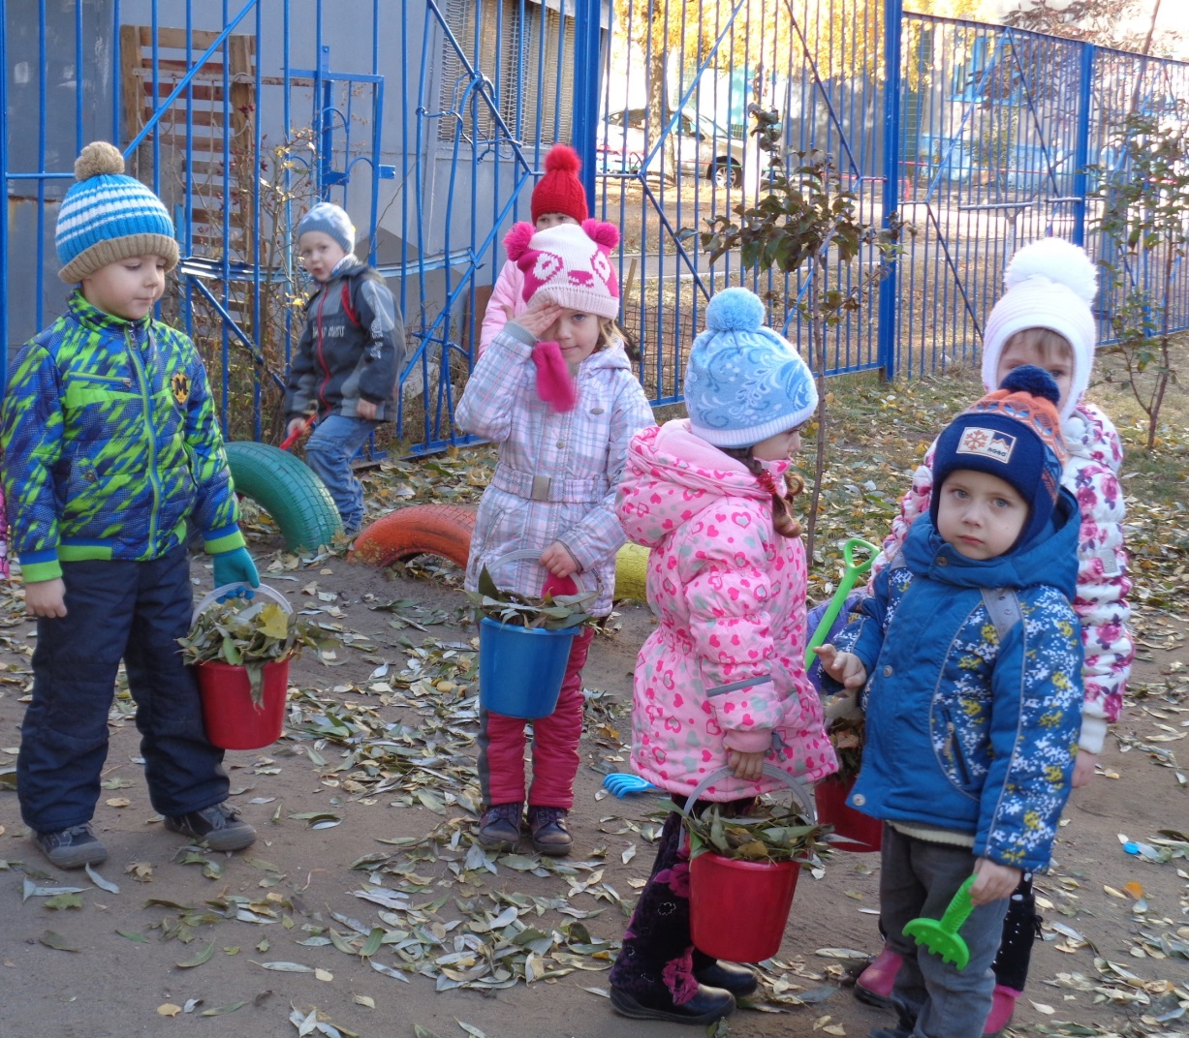

Приобщая дошкольников к совместному труду на огороде, в саду, мы уточняем и систематизируем знания о сезонных явлениях в природе: «Как по листьям разных деревьев определить время года?», «Почему опадают листья?» При общении с детьми происходит формирование общих интересов, целенаправленности, возникает желание взаимопомощи. Дети радуются общим достижениям.
Дети должны уметь трудиться вместе, помогать друг другу. В то же время педагогу необходимо соблюдать разумное соотношение меры детской и своей собственной активности, не выполнять за ребёнка то, чему он уже научился.
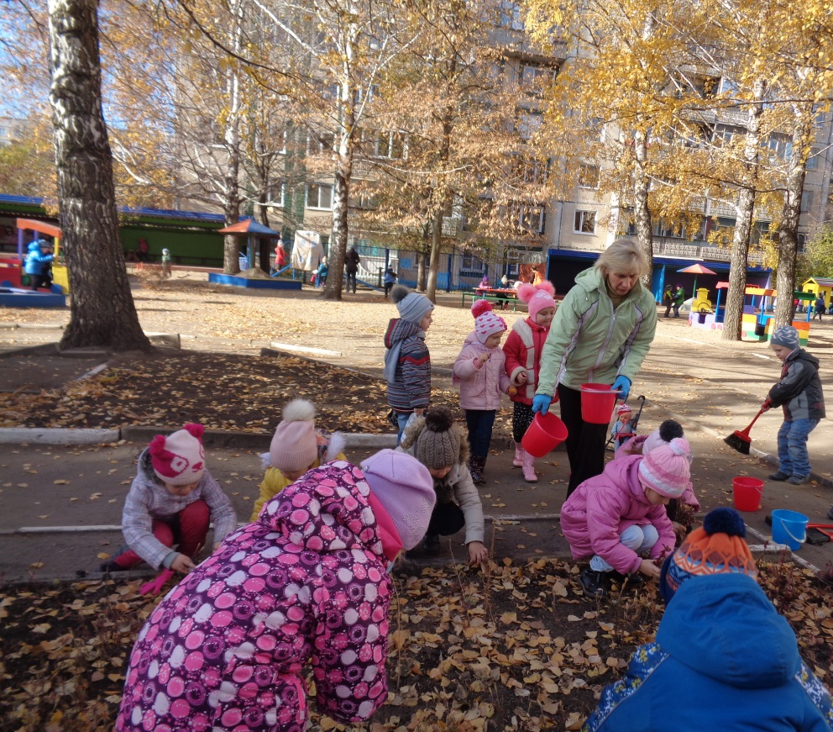

Такая направленная мотивация побуждает детей выполнять трудовые действия, устанавливает эмоциональное благополучие.
По мере обогащения детского опыта, появления новых наблюдений развиваются умственные способности, происходит развитие речи. Они учатся сопоставлять, находить сходство и различие между предметами, делать выводы. Речь обогащается новыми словами.
Одна из главных задач трудового воспитания дошкольников - ознакомление с трудом взрослых, воспитание уважения к нему. Начиная с детского сада, дети учатся обращаться с простейшими инструментами, изучают свойства различных материалов, приобретают навыки самообслуживания, следят за чистотой и порядком в группе, ухаживают за цветами, помогают накрывать на столы, убирать игрушки.
В процессе наблюдений необходимо давать небольшое количество сведений, постепенно их, расширяя и углубляя, дополняя известное новыми знаниями, словами, закрепляя старое. Лишь при таком постепенном углублении детей в познаваемое явление, возможно, выработать у них правильные представления о труде, правильное отношение к нему.
Важно, чтобы это усложнение содержания выражалось не только в нарастании объема познавательного материала, но и в постепенном изменении его характера, во все большем углублении в суть наблюдаемых явлений. Детей вначале привлекает внешняя сторона труда - видимые действия людей, орудия труда, материалы. Сам трудящийся человек, его отношение к работе, взаимоотношения с другими людьми обычно ускользают от внимания детей.
В старших группах трудовая деятельность занимает существенное место в воспитательно-образовательной работе. Обучение умениям неразрывно связывается с всесторонним воспитанием. Формирование личности ребёнка в труде остаётся центральной задачей. Но лишь при условии, что труд ребёнка будет не механический, а осмысленный, с элементами творчества. В результате овладевая трудовыми умениями, у ребенка развивается моторика рук, что также является важнейшим элементом развития речи детей.
Приучая детей старшего дошкольного возраста к систематическому труду, надо чаще использовать игровые формы его организации. Включаясь в любое серьезное дело, ребенок в известной мере обыгрывает его, подражая старшим. Однако ему нравится; когда к этому серьезно относятся взрослые, тем более, если они и сами принимают участие в труде, игре.
Таким образом, трудовая деятельность является одним из важных факторов развития речи. Включаясь в трудовой процесс, ребенок коренным образом меняет все представление о себе и об окружающем мире. Радикальным образом меняется самооценка, развивается связная речь, пополняется и активизируется словарь, формируется правильное произношение отдельных слов. Она изменяется под влиянием успехов в трудовой деятельности, что в свою очередь меняет авторитет ребенка в детском саду.

